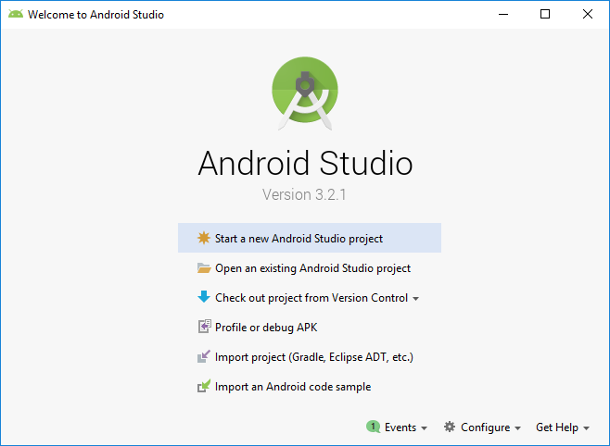
Включаем пункт меню «Start a new Android Studio project», появляется окно
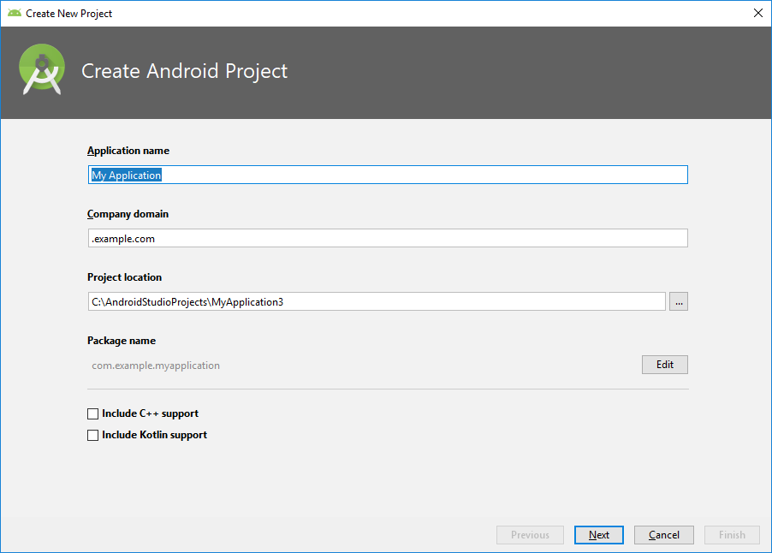
Вводим название проекта My Application и нажимаем Next, появляется окно
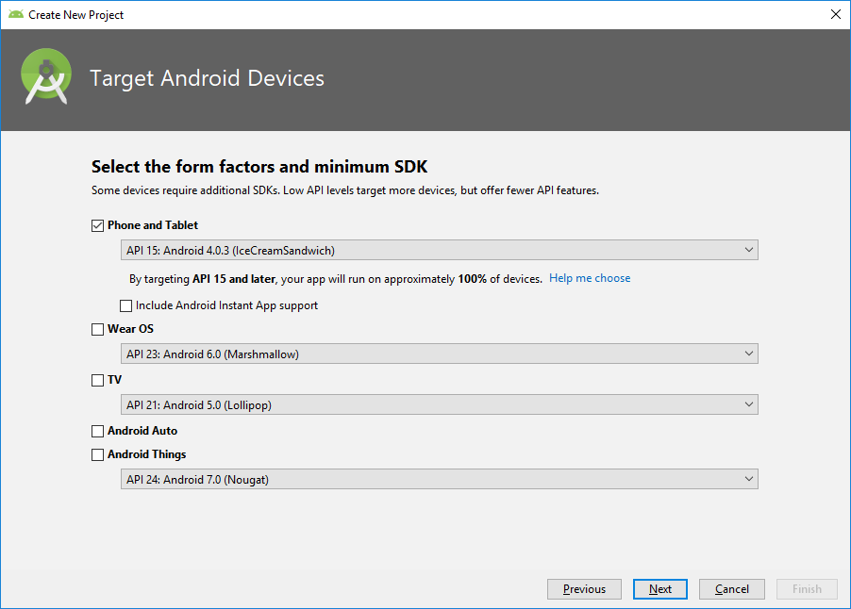
Нажимаем Next, появляется окно
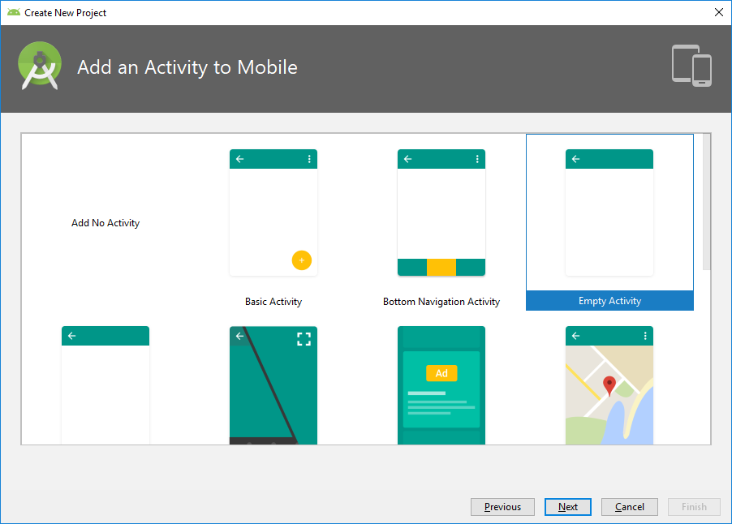
Выбираем Empty Activity и нажимаем Next, появляется окно
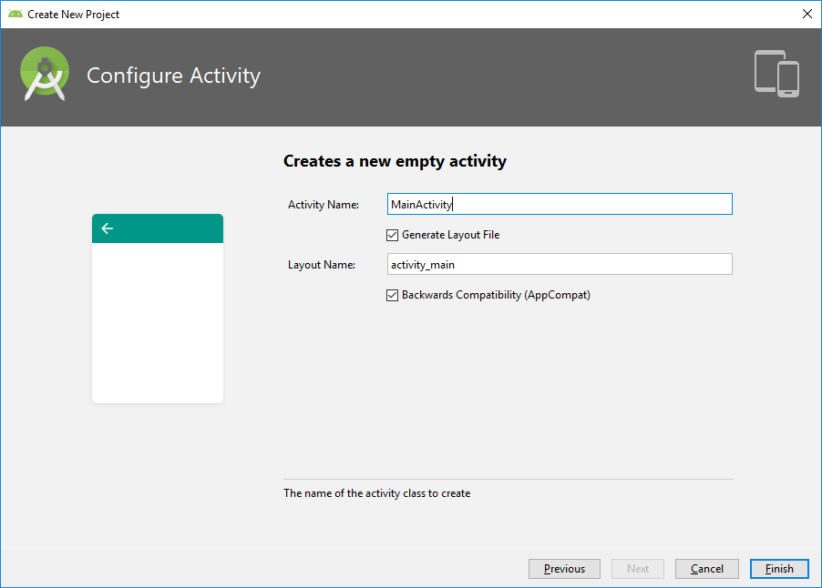
Нажимаем Finish, появляется окно
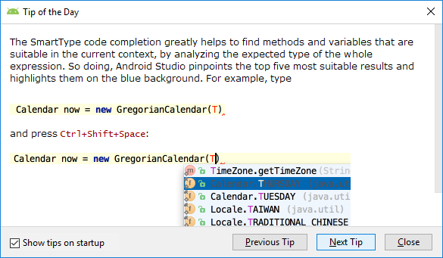
Нажимаем Close, появляется окно
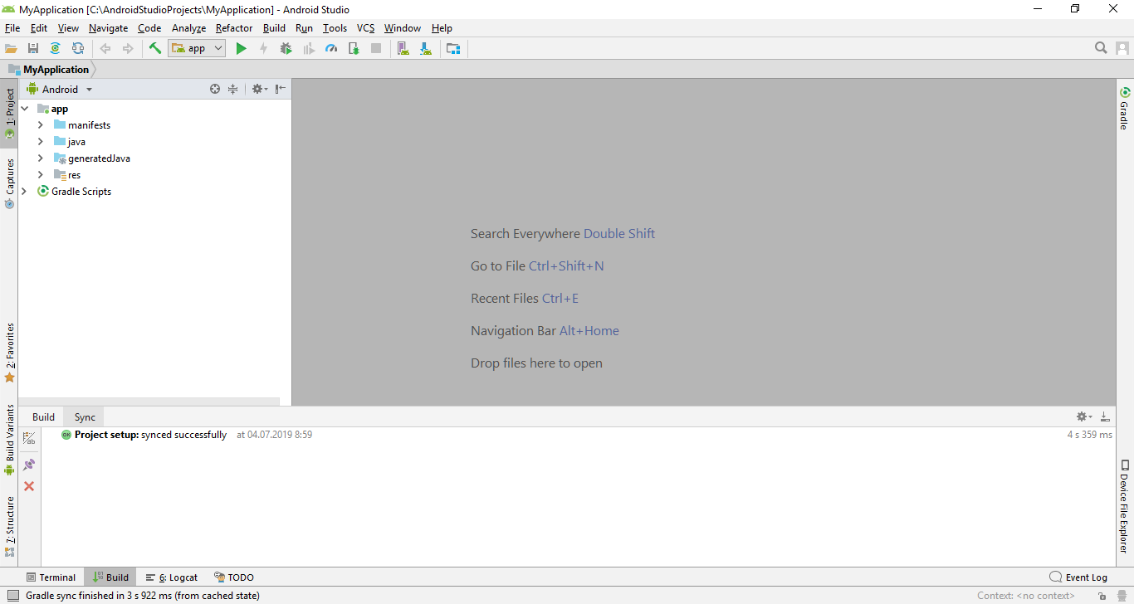
Ожидаем окончания формирования проекта по линии прогресса внизу экрана, Затем включаем пункты меню Run, Run ‘app’
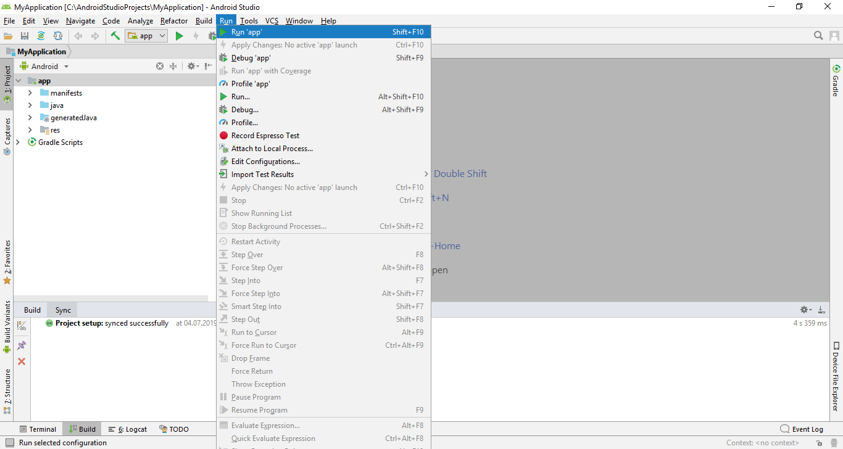
Появляется окно, в котором предлагается выбор эмулятора
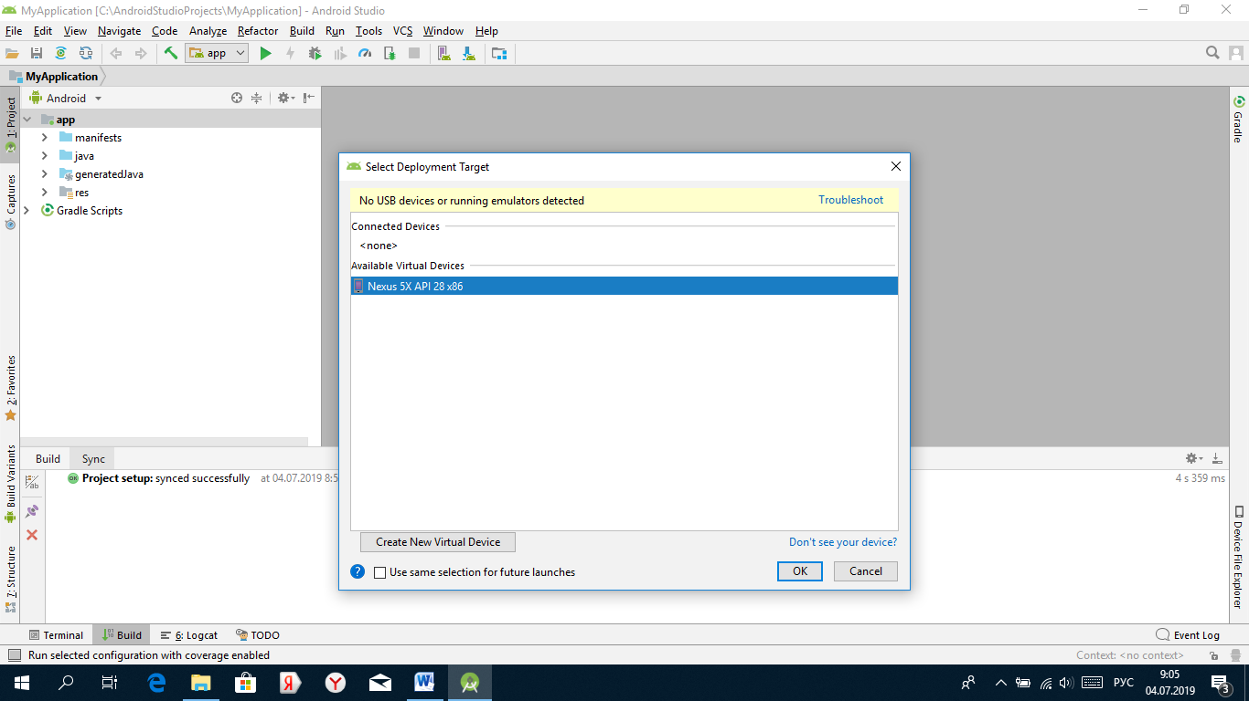
Выбираем предлагаемую модель и нажимаем OK. После формирования результата (см. линейку прогресса) появляется окно эмулятора.
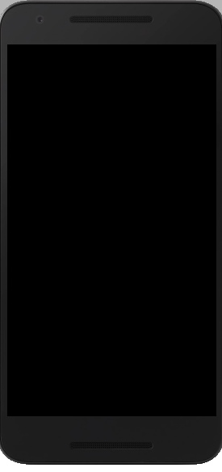
Справа от окна эмулятора появляется панель его инструментов. На этой панели есть кнопка для его включения/отключения, нажимаем ее. В результате в окне эмулятора появляется результат работы нашей программы
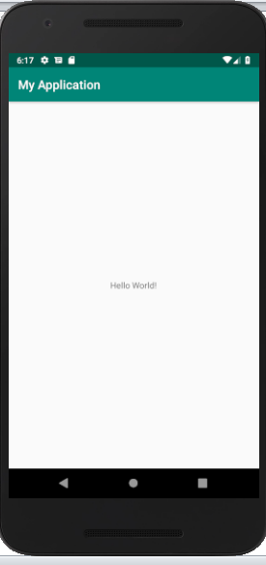
После этого эмулятор с помощью кнопки включения/отключения можно отключить, затем закрыть окно эмулятора и закрыть окно Android Atudio

